Инструкция по организации приема заявок на обучение
по ДПП ПК АУВ и ДПП ПК АИР
1. Схема работы с заявками на обучение
1.1. ФГБУ «ФЦТ» направляет письмо с инструкцией по организации приема заявок на обучение по ДПП ПК АУВ и ДПП ПК АИР и пакетом документов для оформления заявки (далее — пакет документов).
Пакет документов содержит следующие позиции:
официальное письмо в ФГБУ «ФЦТ»; заявку на обучение; список заявленных слушателей; согласие на обработку персональных данных; форму договора на оказание платных образовательных услуг (далее

договор).
Полный пакет документов также размещается на учебной платформе по подготовке специалистов, привлекаемых к ГИА (далее — учебная платформа), в разделе «Список курсов» во вкладке «Подробнее» ДПП ПК АУВ и ДПП ПК АИР https://edufct.rustest.ru/index.php/ru/ape. Пример представлен на рисунках 1 и 2.
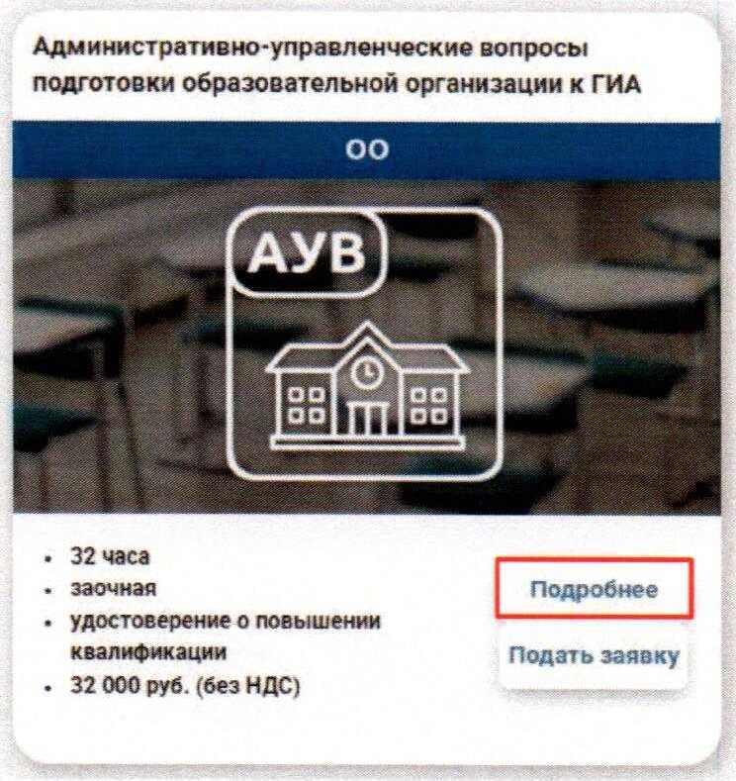
Рис.1
Административно-управленческие вопросы подготовки образовательной организации к ГИА
Рис.2
1.2. Организация (юридическое лицо), которая направляет на обучение специалиста(-ов), или физическое лицо совершает следующие действия:
1.2.1. Оформляет пакет документов в соответствии с требованиями:
    - официальное письмо в ФГБУ «ФЦТ» подписывается руководителем организации, регистрируется в организации (ставится номер и дата письма), переводится в формат .pdf; заявка на обучение подписывается руководителем организации, ставится печать, переводится в формат .pdf;
    - список заявленных слушателеи подписывается руководителем организации, ставится печать организации, переводится в формат .pdf. Список предоставляется в двух форматах: .pdf и .xls. Просим обратить внимание на актуальность электронных и почтовых адресов заявленных слушателей и ответственного за обучение в регионе, а также на читабельность текста и корректность внесенной информации в соответствующие разделы таблицы;
согласие на обработку персональных данных заполняется и подписывается слушателем, переводится в формат .pdf; договор на оказание платных образовательных услуг заполняется организацией, подписывается руководителем организации, ставится печать организации, переводится в формат .pdf.
Договор предоставляется в двух форматах .docx и .pdf.
Обращаем особое внимание:
    - перед подписанием договора у руководителя организации его необходимо предоставить в бухгалтерию и юридическую службу для принятия денежных обязательств; реквизиты и подписи сторон, содержащиеся в п. 10 договора, должны быть размещены на одном листе с текстом п. 9 договора. При неисполнении данного условия договор возвращается на доработку.
Оригинал договора в двух экземплярах сразу после его подписания направляется заказным письмом по адресу: ул. Пресненский Вал, д. 19, стр. 1, г. Москва, 123557, ФГБУ «ФЦТ», отдел контрактной службы.
В случае заключения организацией договора в электронной форме необходимо предварительно согласовать заявку в ФГБУ «ФЦТ». Для этого организация направляет следующий пакет документов:
    - архив с пакетом документов в соответствии с пунктами 1.1.-12. через сервис https://expert.rustest.ru (рис.З);
Заявка на обучение
ФЕДЕРАЛЬНЫЙ
Подать заявку на эксперта
Подать заявку на обучение

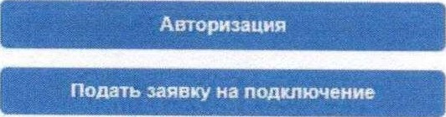
центр тестирования 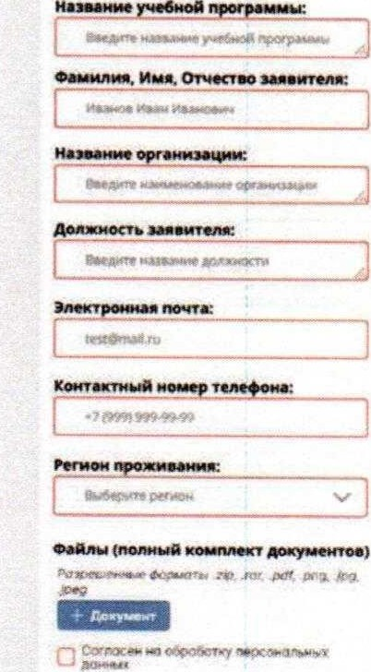
Рис.З письмо по адресу электронной почты ege.help@rustest.ru, в котором необходимо соблюсти следующие требования:
    - в поле «Тема письма» указать <Код региона> <Наименование организации>_<Заключение договора в электронной форме;
    - в тексте письма указать фамилию, имя, отчество и контактные данные (телефон и адрес электронной почты) заявителя, а также просьбу о согласовании направленного пакета документов для заключения договора в электронной форме;
1.2.2. Осуществляет сбор копий следующих документов в электронном виде от слушателей:
паспорта (стр. 1—2); снилс•, диплома об образовании (в том числе о профессиональной переподготовке); свидетельства о браке или свидетельства о смене ФИО (при необходимости);
1.2.3. Формирует архив^{б} с пакетом документов и копиями документов, которому присваивается имя по следующему шаблону «номер региона наименование организации» (далее заявка), например61 МБОУ СОШ№2•,
1.2.4. Подает заявку через сервис приема заявок на обучение https://expert.rustest.ru (далее — сервис).
Для того чтобы подать заявку через сервис, необходимо в разделе «Список курсов» во вкладке «Подать заявку» https://edufct.rustest.ru/index.php/ru/ape. Пример представлен на рисунке 4.
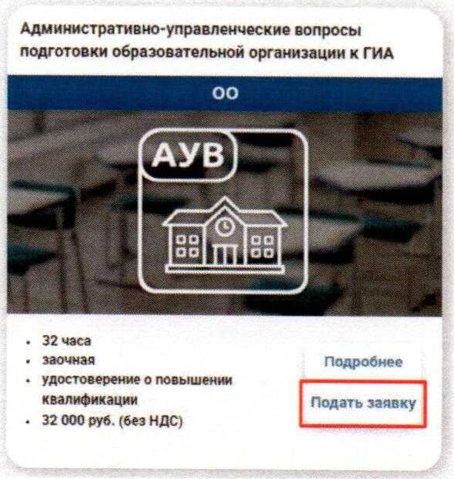
Рис.4 выполнить следующие действия:
заполнить в предлагаемой форме все обязательные поля;
прикрепить архив с пакетом документов и копиями документов (при загрузке нескольких архивов система сохраняет только последний прикрепленный архив); установить метку подтверждения согласия на обработку персональных данных; нажать кнопку «Отправить».
Обращаем ваше внимание, что заявка на обучение принимается только при наличии полного пакета документов и соблюдения установленных сроков подачи заявок на обучение, а именно, не позднее 1 рабочего дня до даты начала обучения по соответствующей ДПП ПК.
- З. Специалисты ФГБУ «ФЦТ>> проверяют корректность заполнения заявки и полноты предоставленного пакета документов и направляют информацию о приеме или отклонении заявки с указаниями недочетов на электронный адрес ответственного за подачу заявки специалиста. В случае выявления недочетов после их исправления заявка подается организацией повторно (формируется новая заявка).
- Консультация слушателей
  - По вопросам, касающимся организации и проведения ДПП ПК АУВ и ДПП ПК АИР, следует обращаться на горячую линию консультационной поддержки ФГБУ «ФЦТ» посредством:
телефонии:
электронной почты: ege.help@xustest.ru; портала технической и консультационной поддержки https://help.rustest.ru
  - По вопросам заключения договоров, в том числе на электронных площадках, следует обращаться в отдел контрактной службы по адресу электронной почты edu@rustest.ru.

В случае подачи заявки физическим лицом письмо не оформляется.
В случае подачи заявки физическим лицом, заявка подписывается физическим лицом.
В случае подачи заявки физическим лицом, таблица заполняется физическим лицом.
В случае подачи заявки физическим лицом, договор заполняется физическим лицом в части касающейся.
Физическое лицо самостоятельно подготавливает копии указанных документов в электронном виде. ⁶ Физическое лицо самостоятельно формирует архив.
Имя архива для физического лица присваивается по шаблону «номер региона наименование организации ФИО», например «31 МАОУ «СОШ Иванов ИМ.».

